Juni 2021
Pressemitteilung
Enthusiasmus und Frauenpower für biologisch zertifiziertes Obst und Gemüse aus Übersee - Tropcat ist jetzt Mitglied im Netzwerk Agrobusiness Niederrhein e.V.

Frauenpower, Enthusiasmus und die Liebe für Bio-zertifiziertes Obst und Gemüse, das lebt Anieska Reynaldo, wenn es um ihre Firma Tropcat geht. Unter dem Produktnamen „Naya“ importiert sie Obst und Gemüse aus ökologischem Anbau aus Mittel- und Südamerika sowie aus Spanien für den deutschen Markt. „Wir machen damit regionalen deutschen Produkten keine Konkurrenz, denn Ananas, Apfelsinen und Limetten werden hier nicht angebaut, sondern wir ergänzen das Sortiment“, erklärt Anieska Reynaldo.

Tropcat ist nicht nur Spezialist für biologisch angebautes Obst und Gemüse, sondern wird demnächst auch Fair-Trade-zertifiziert sein. So stammen viele Produkte von einer landwirtschaftlichen Genossenschaft aus 12 zertifizierten Bio-Bauern in Kolumbien, die Limetten und Exoten liefern. Aus Spanien kommen Zitrusfrüchte, Melonen und Steinobst, die das Sortiment ergänzen und in Deutschland in bunten Kisten mit vielen Obstsorten direkt an den Endverbraucher verkauft werden. "Ich liebe diese bunten Kisten", sagt Anieska Reynaldo und steht mit voller Überzeugung hinter ihrem Angebot.

Tropcat ist Mitglied bei Agrobusiness Niederrhein e.V. geworden. Um die Arbeit im Netzwerk für Tropcat effektiv gestalten zu können, tauschten sich Dr. Anke Schirocki und Simone de la Motte von Agrobusiness Niederrhein mit Anieska Reynaldo und Anita Bojko zu Themen der Zusammenarbeit aus.

Anieska Reynaldo stammt aus Kuba und ist heute mit ganzem Herzen am Niederrhein zu Hause. „Wenn ich unterwegs bin, freue mich nach ein paar Tagen darauf, schnell wieder nach Hause zu kommen und das ist der Niederrhein. Ich liebe die Landschaft und vor allem die Menschen hier“. Ihren Firmensitz hat sie in Alpen. Von ihrem Büro aus mit angrenzendem Lagerraum und kleiner Verkaufsstelle organisiert sie zusammen mit Anita Bojko den Einkauf, den Transport, den Verkauf und die Qualitätssicherung der Produkte.

Eine Spezialität von Tropcat sind Limetten. Sie werden nicht nur über die bunten Kisten, sondern auch über den Einzelhandel verkauft. „Die Einen haben ihre eigene Verpackung“, erklärt Anieska Reynaldo, „die Anderen nutzen unsere Papierverpackung mit unserer Naya Katze“. Die Naya Katze hat Anieska Reynaldo selber gemalt und präsentiert sie auch auf ihrem T-Shirt. Irgendwann möchten wir sie zum Sprechen bringen und dann soll sie Kindern Fachkenntnisse über Obst und Gemüse vermitteln. Die beiden sind voller Pläne, die sie nach und nach umsetzen.

Die bunten Kisten werden dem Endverbraucher mit vielen verschiedenen Obstsorten am Niederrhein über Hofläden angeboten. Einmal die Woche öffnen sie auch die Türen ihres Ladens in Alpen. „Die Bewohner hier kennen uns schon sehr gut. Bei regionalen Festen stellen wir uns vor und können so eine ganz persönliche Beziehung zu unseren Kunden vor Ort aufbauen“, erklärt Anita Bojko. Dabei gibt es keine Abos, sondern jeder kauft, was er gerade braucht.

Dabei kommt von den Kunden immer wieder die Frage auf: „Ist das denn wirklich Bio?“. Anieska Reynaldo und Anita Bojko können das eindeutig bejahen. Die Lieferkette wird vom Anbau bis zum Verkauf dokumentiert und regelmäßig extern kontrolliert. Nirgends darf die Ware mit konventioneller Ware zusammenkommen oder gemischt werden. Kontrollen der Produkte auf Inhaltsstoffe vor dem Verkauf tragen darüber hinaus zur Produktsicherheit bei. Diese hohen Standards müssen konsequent eingehalten werden.

Anieska Reynaldo und Anita Bojko bringen viel Fachwissen in die Firma ein. Anieska Reynaldo ist Groß- und Außenhandelskauffrau und hat in verschiedenen Ländern wie Spanien und Frankreich gelebt und gearbeitet. In Deutschland wertschätzen sie die gute Organisation, auch von behördlicher Seite. Anita ist Ökotrophologin und hat viele Jahre im Verkauf sowie im Bereich Spedition und Logistik gearbeitet. Diese Kombination und die Liebe zu den Produkten treiben die beiden Damen an und führen zu einem hohen Qualitätsanspruch an ihre Arbeit.

In Zukunft sollen weitere exotische Früchte das Sortiment ergänzen. „Wir haben viele Pläne“, erklärt Anieska Reynaldo. Dr. Anke Schirocki ist überzeugt, dass Tropcat noch viele innovative Ideen umsetzen wird. „Es gibt viele Themen, über die wir mit Tropcat im Netzwerk Agrobusiness Niederrhein zusammenarbeiten können“, ergänzt Simone de la Motte, „beginnen werden wir mit einem der nächsten Unternehmerfrühstücke, bei dem sich Tropcat den anderen Netzwerkteilnehmern vorstellen wird.“

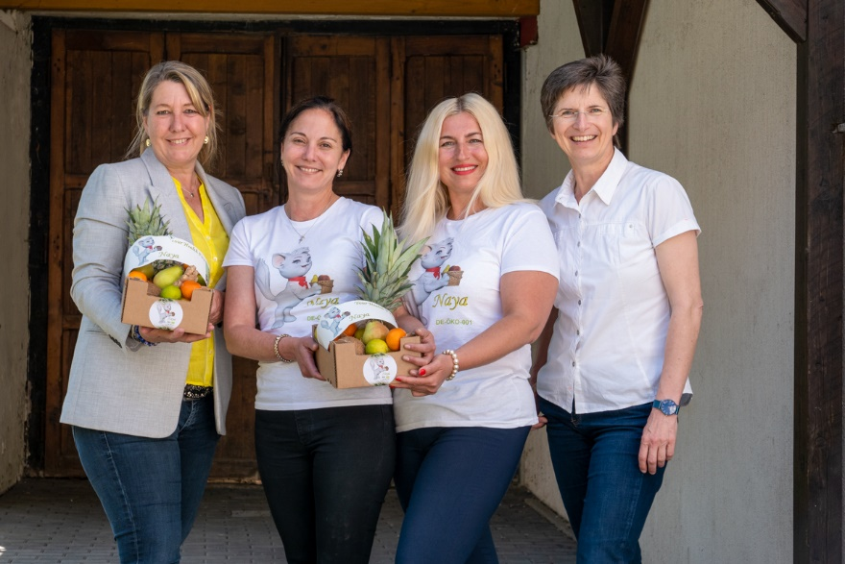
v.l. Simone de la Motte, Agrobusiness Niederrhein, Anieska Reynaldo und Anita Bojko, beide Tropcat, Dr. Anke Schirocki, Agrobusiness Niederrhein

Über den Verein
Agrobusiness Niederrhein e.V.
Hans-Tenhaeff-Straße 40-42
47638 Straelen
Telefon: 02834/704 131
Mail: kirsten.hammans@lwk.nrw.de
Agrobusiness Niederrhein e.V. setzt sich für die Förderung der Wettbewerbsfähigkeit und der Innovationskraft von Unternehmen des Agrobusiness am Niederrhein ein. Der Ende 2011 gegründete Verein mit Sitz in Straelen ist aus der seit 2007 bestehenden Netzwerk-Initiative Agrobusiness Niederrhein hervorgegangen. Die Mitglieder des Vereins stammen nicht nur aus den zentralen Wirtschaftszweigen Gartenbau und Landwirtschaft, sondern auch aus angelagerten Themenfeldern wie etwa Lebensmittelerzeugung, Logistik oder Forschung und Bildung.
Mehr Infos unter:
www.agrobusiness-niederrhein.de
https://mitarbeitergewinnung.agrobusiness-niederrhein.de/

Über das Projekt „Agropole“
Partner des Agropole-Projekts sind neben Agrobusiness Niederrhein e.V. auch Brightlands Campus Greenport Venlo und die Gemeinde Venray aus den Niederlanden. Bis Juni 2022 werden sie gemeinsam ein grenzüberschreitendes Netzwerk im Agrobusiness ausbauen, das Wissenstransfer, Innovationskraft und Wettbewerbsfähigkeit der Branche fördert. Kreislaufwirtschaft, Vermarktung und Digitalisierung spielen ebenso eine Rolle wie das Thema Fachkräfte. Deutsch-niederländische Kooperationen von Unternehmen und/oder Institutionen aus dem Agrobusiness können zudem ihre Innovationsprojekte mit bis zu 10.000 Euro fördern lassen. Das Projekt wird durch das INTERREG-Programm Deutschland-Nederland unterstützt.
Mehr Infos unter:
https://www.agrobusiness-niederrhein.de/projekte/agropole

